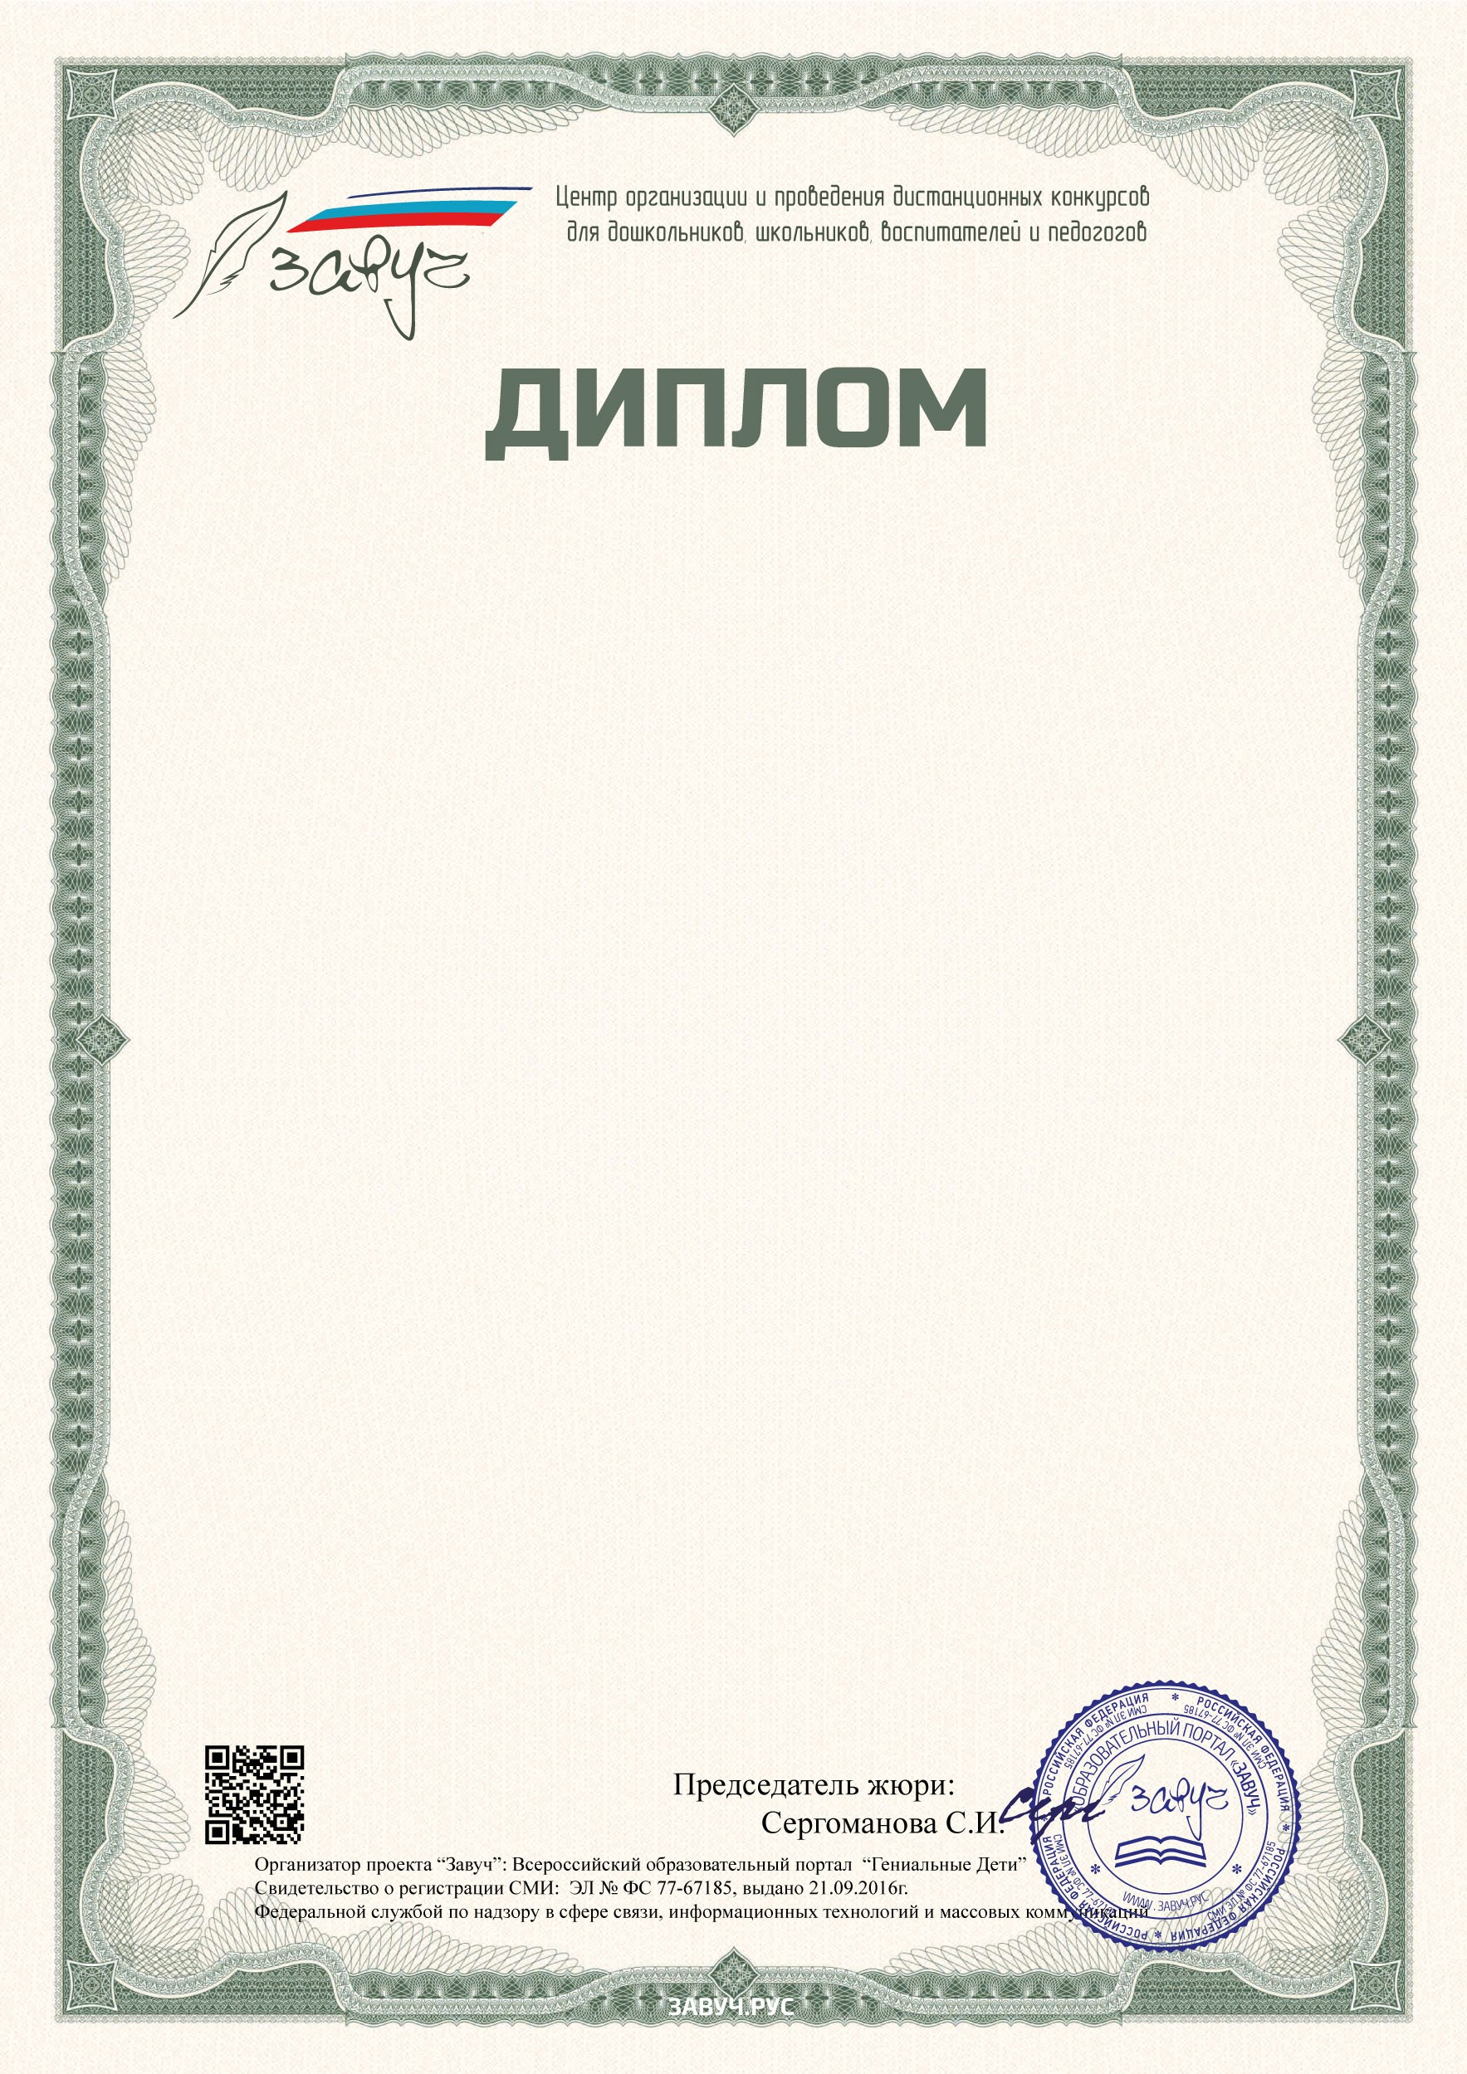

Настоящим дипломом награждается

Воспитатель МБДОУ детский сад № 32

**Клемина Екатерина Викторовна**

**За участие**

Во всероссийском конкурсе

**«Листик папоротника»**

Номер: 3721-675454 от 21 ноября 2022 года.